Le stelle
Il sole è la stella più vicina a noi e dista 150 000 000 di km ossia una unità astronomica. Le stelle possono essere divise in vari gruppi a seconda della grandezza: le principali “gigante azzurre” sono grandi e calde, mentre le nane rosse sono piccole e più fredde, il sole è di medie dimensioni. Le supergiganti e le giganti rosse sono più fredde. Le Nane bianche sono piccole e calde. Le novae e supernovae appaiono nel cielo per poche ore quando una stella esplode , ciò non avviene molto spesso infatti gli scienziati hanno visto esplodere solo 4 stelle.

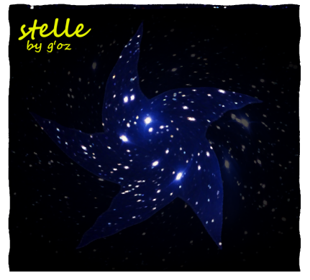
Nascita vita e morte di una stella
Come nasce una stella?
Nell’ universo esistono molte nubi dette nebulose costituite da idrogeno elio e elementi più pesanti sotto forma di polveri. Per effetto della forza di gravità il gas delle polveri tendono a “cadere “nel centro della nebulosa. Si forma così una massa di grandezza sempre più grande la cui pressione e temperatura diventano sempre maggiori. Quando la temperatura diventa talmente alta da permettere la fusione nucleare nasce una stella.
EVOLEZIONE E MORTE DI UNA STELLA
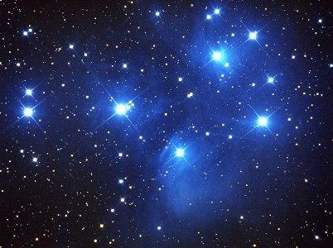
Una stella vive miliardi di anni , però prima o poi si spegnerà ma non tutte le stelle si spengono allo stesso modo. Le stelle con una massa di poche volte maggiori di quella del sole al termine della loro vita esplodono in poco tempo, si ha così una supernova. Anche le giganti e le supergiganti esplodono come supernove, il loro nucleo a causa dell’ elevatissima forza di gravità si contrae a tal punto da diventare un buco nero. L’ attrazione gravitazionale esercitata dai buchi neri cattura persino la luce quindi sono invisibili.

